**Лекция 1**

**Графы(продолжение)**

E- множество ребер

V- множество вершин

У ребра может быть две ориентации.

(Ориентация – это направление ребра. Тут все очевидно, хз для кого поясняю)

- множество ориентированных ребер.

В транспортной сети граф неориентированный, но каждое ребро мы можем рассматривать с двумя ориентациями

$\overset{⃑}{e}$

$\overset{⃐}{e}$

$\overset{⃑}{e}$– ориентированное ребро.

Если $\left|E\right|=n, то \left|\overset{⃑}{E}\right|=2n$

**Поток –** это функция $f: \overset{⃑}{E}→R$, причем

$$1)f\left(\overset{⃑}{e}\right)=-f(\overset{⃐}{e})$$

$$2)\sum_{\overset{⃑}{e}∈S_{+}(V)}{f(\overset{⃑}{e})}=0, ∀ v∈V$$

(Это правило Кирхгофа. По-народному: сколько в вершину втекло,

столько из нее и вытекло)

Пример:

Но

То есть поток можно “определить” двумя параметрами.

Теперь давайте распишем этот момент по-научному

Есть граф Г

F(Г) – множество всех возможных потоков в Г.

Заметим, что F(Г) – линейное пространство.

Пусть у нас в нашем графе есть 2 потока - $x, y$

$x+y$– это поток, в котором мы сложили значения, соответствующие каждому ребру в нашем графе. (На словах объяснить сложно, но я надеюсь это очевидно).

$$λx-тоже поток(λ∈R)$$

(Перемножаем все значения на $λ$)

Получается, у каждого потока есть базис.

Вспомним этот поток.

Распишем все в векторном виде

(b,b,a,a,a+b)

Тогда базисом будет

$$f_{1}(1,1,0,0,1)$$

$$f_{2}(0,0,1,1,1)$$

(По идее надо еще пронумеровать ребра, но мне лень рисовать, так что я просто скажу, что первое ребро – самое верхнее, дальше иду по часовой стрелке, и последнее ребро – то, что в середине).

Очевидно, что $\dim{F(Г)}=2$

Но что делать, если у нас граф сложнее? От скольких параметров произвольный поток зависит?

Пусть

$$\left|E\right|=n$$

$$\left|V\right|=k$$

По сути, мы по вершинам расписываем ребра, и у нас получается СЛАУ.

Давайте возьмем наш старый поток, чтобы не мучится. Я возьму лево-верхнюю вершину и пойду по часовой стрелке, а нумерация ребер осталась прежней

$$\left\{\begin{aligned}b+0+0+a-\left(a+b\right)=0 \\ -b+b+0+0+0=0 \\ 0-b-a+0+\left(a+b\right)=0 \\ 0+0+a-a+0=0\end{aligned}\right.$$

$$\left(\begin{matrix}b & 0 & \begin{matrix}0 & a & -(a+b)\end{matrix} \\ -b & b & \begin{matrix}0 & 0 & 0\end{matrix} \\ \begin{matrix}0 \\ 0\end{matrix} & \begin{matrix}-b \\ 0\end{matrix} & \begin{matrix}\begin{matrix}-a \\ a\end{matrix} & \begin{matrix}0 \\ -a\end{matrix} & \begin{matrix}(a+b) \\ 0\end{matrix}\end{matrix}\end{matrix}\right)$$

Забавный факт – сумма строк матрицы всегда равна нулю. Поэтому у нас есть одна линейно зависимая строка.

Итого получается, что $\dim{= 5-3=2}$

Теперь в общем виде.

$$\dim{≥n-k}$$

$$\dim{=n-k+1}$$

$$rg=k-1$$

**Лекция 2**

Транспортная сеть – ориентированный граф $G(V,E)$, в котором каждое ребро $\left(u,v\right)∈E$ имеет неотрицательную пропускную способность $c\left(u,v\right)≥0$ и поток $f(u,v)$. Выделяются две вершины: источник $s$ и сток $t$ такие, что любая другая вершина сети лежит на пути из $s$ в $t$.

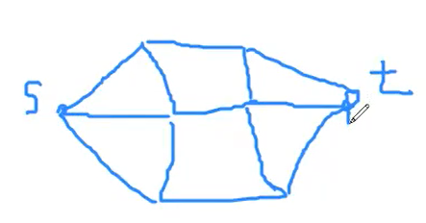

(здесь не подписана пропускная способность, но пофек)

Найдем поток в этой транспортной сети

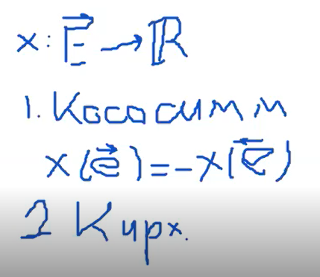

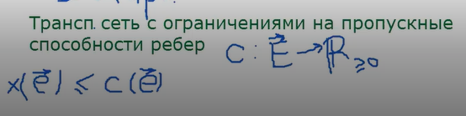

Ищем такой удовлетворяющий всем ограничениям поток, для которого W(x) будет максимальным. Иначе говоря, ищем такой поток, по которому из s в t “втечет” наибольшее количество чего-то. То есть, нам надо найти наибольший поток. Как это сделать?

**Алгоритм Форда-Фалкерсона**

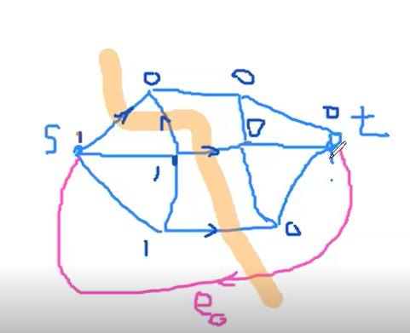

То, что мы тут сделали, называется разрез. То есть мы разбили мн-во вершин на 2 подмножества.

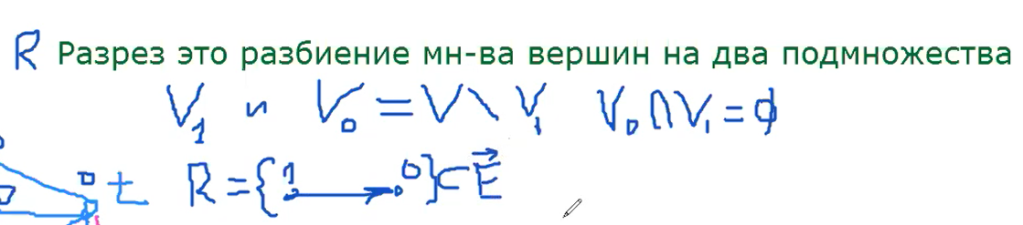

Если что, R — это разрез(или скорее его пропускная способность). Пропусная способность разреза – это сумма всех пропусных способностей ребер, через которые проходит разрез.

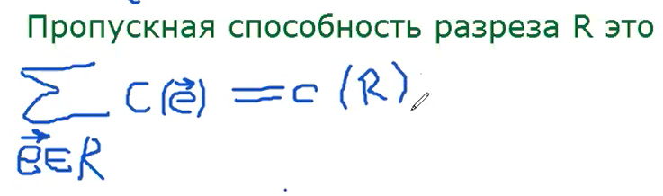

Докажем, что величина максимального потока в транспортной сети равна величине пропускной способности его минимального разреза. (Теорема Форда-Фалкерсона)

Доказательство:

Удалим одну вершину из $V_{1}$ (напомним, что мы разбили мн-во вершин на 2 множества. $V_{1} и V_{0}$. Мы как бы переставили вершину из $V_{1}$ в $V_{0}$). Получим новый разрез $R'$.

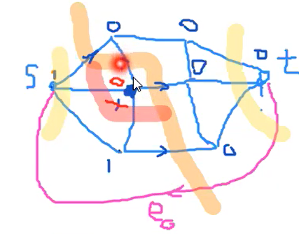

На сколько отличаются суммы для $R'$ и $R$? Они равны засчет правила Кирхгофа.

Итог: мощность потока не превосходит пропускной способности любого разреза.

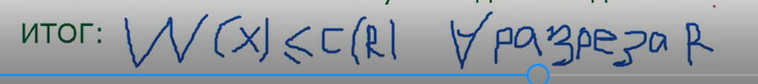

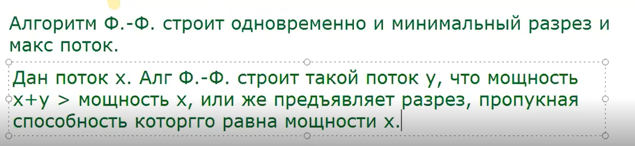

Осталось доказать, что он и не меньше еѐ. Пускай поток максимален. Тогда в остаточной сети сток не достижим из источника, т.е. нет другого пути, по которому можно было бы пройти из S в t.

Пусть A - множество вершин, достижимых из источника в остаточной сети,B - недостижимых. Тогда, поскольку $s∈A, t∈B$ то (A,B) является разрезом.

Кроме того, в остаточной сети не существует ребра (a,b) с положительной пропускной способностью, такого что , $a∈A, b∈B$ иначе бы b было достижимо из s.

Следовательно, в исходной сети поток по любому такому ребру равен его пропускной способности, и, значит, поток через разрез (A,B) равен его пропускной способности.

Но поток через любой разрез равен суммарному потоку из источника, который в данном случае равен максимальному потоку.

Значит, максимальный поток равен пропускной способности разреза (A,B), которая не меньше пропускной способности минимального разреза. Теорема доказана.

Теперь сам Алгоритм Форда-Фалкерсона.

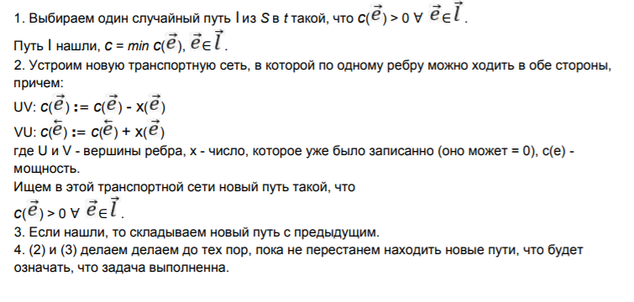

**Лекция 3**

**Теорема Менгера**

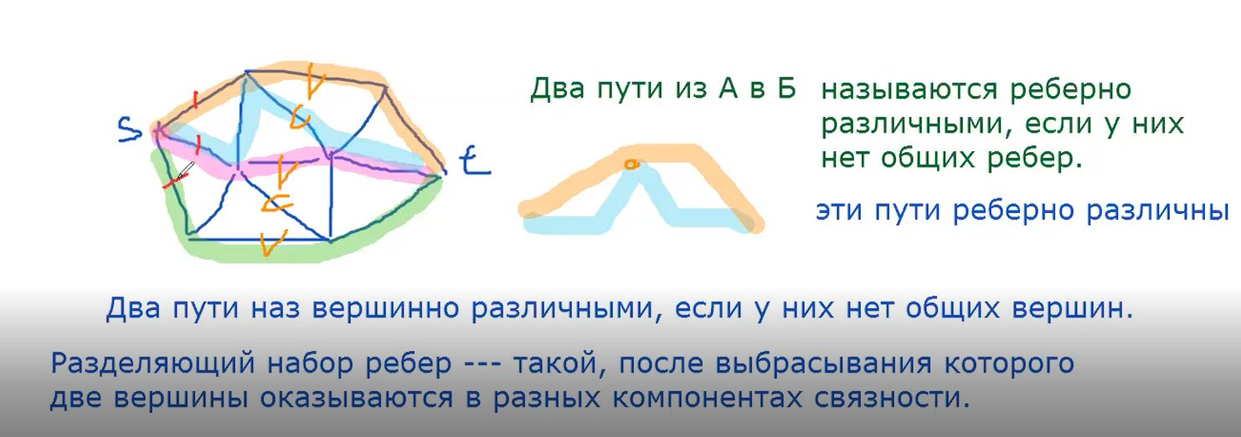





Докажем реберную теорему Менгера.

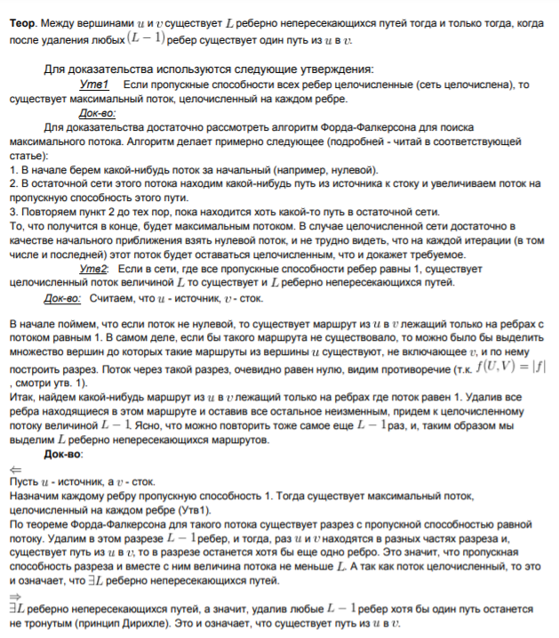

**Двудольные графы**

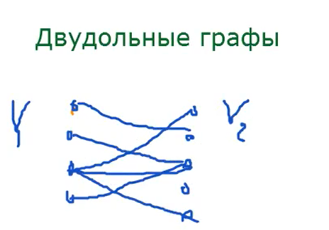

Двудольный граф называется паросочетанием, если валентности всех вершин не больше 1, и некоторые из этих вершин соединены “по парам”. Пример:

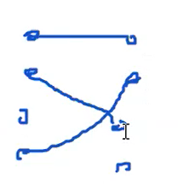

Паросочетание называется совершенным, если валентности всех вершин **первой** доли равны 1. Пример:

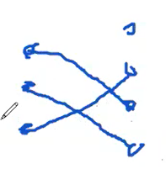

Теорема Холла

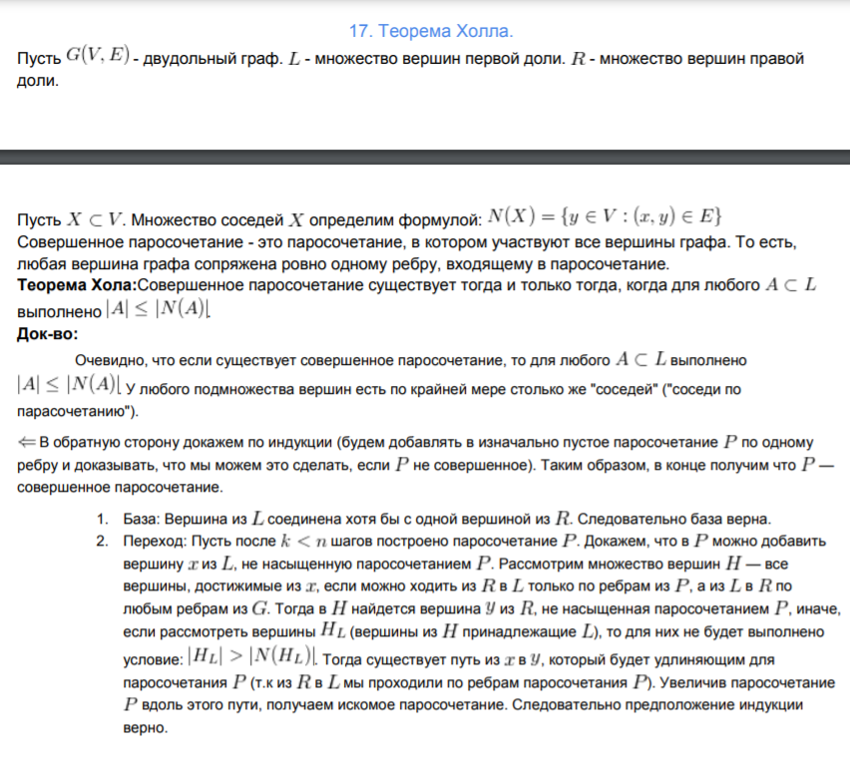

**Лекция 4**

**Венгерский алгоритм**

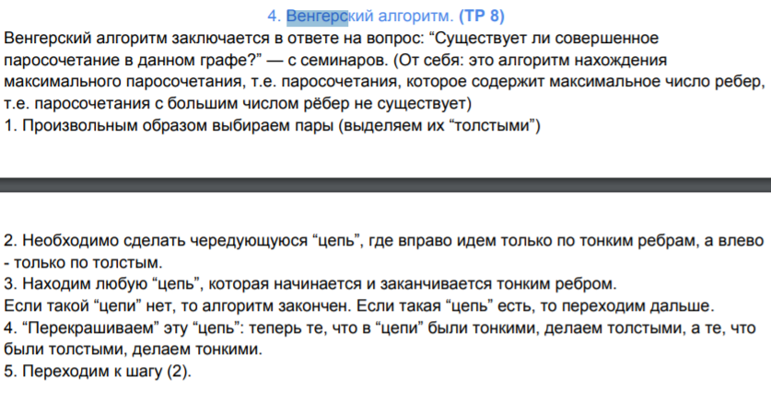

Алгоритм корректен, так как рѐбер конечное число. Алгоритм даѐт верный ответ, так как на каждом повторе рѐбер в паросочетании становится больше, но при этом их количество ограничено. В итоге получается максимальное паросочетание.

**Задача о назначениях**

У нас имеется двудольный граф, причем количество вершин на обеих “долях” одинаковое. .

- каждому ребру соответствует некоторое число $c$

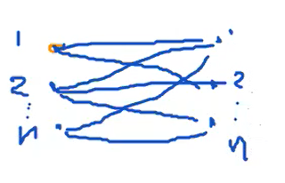

В нашем случае совершенное паросочетание - это биекция

$\left\{1,2,..n\right\}→\{1,2,…,n\}$

То есть, это перестановка $S_{n}$

Наша задача – выбрать такое паросочетание, чтобы сумма чисел на выбранных ребрах была максимальной.

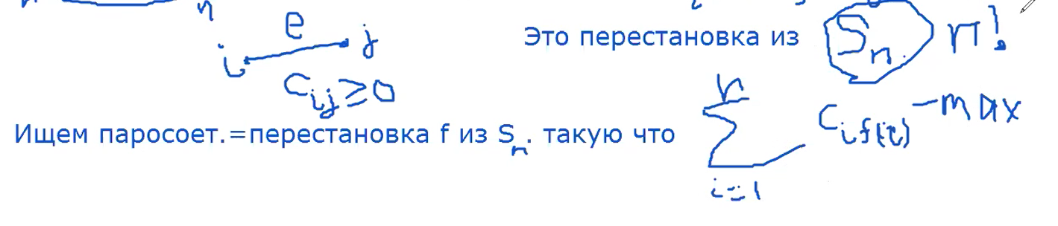

Для решения этой задачи у нас есть **алгоритм нахождения оптимального назначения**.

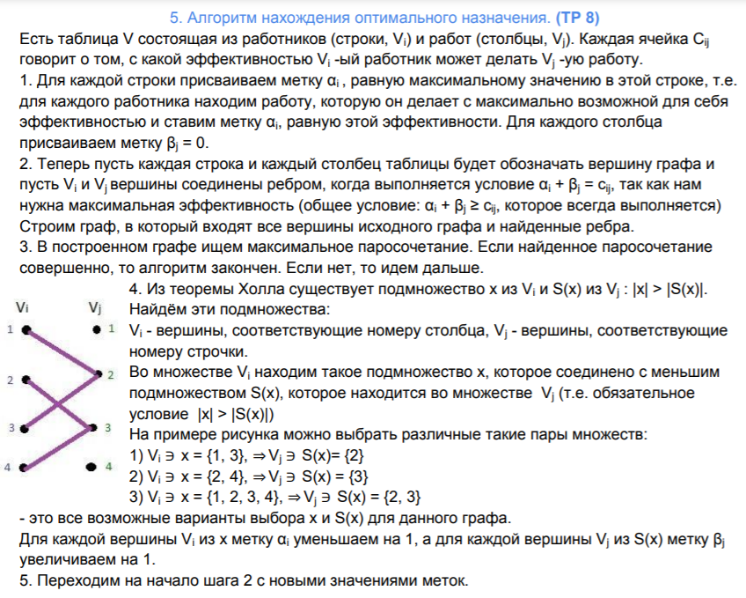

**Алгебра(Арифметика)**

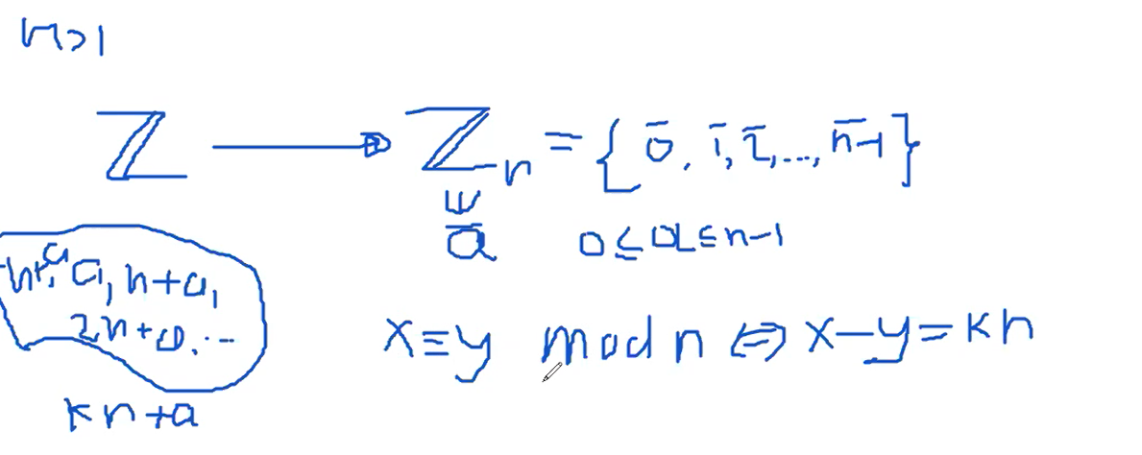

(Это кольца из первого сема)

Нельзя ли кольца из первого сема обобщить?

Пусть у нас есть кольцо $A$

Итак, в кольце у нас есть операция умножения и сложения, причем имеется коммутативность по сложению (относительно сложения это абелева группа). А от умножения требуют только дистрибутивность.

Вообще, те кольца, которыми мы занимаемся, также

Коммутативны, ассоциативны, и имеется единица.

Не можем ли мы перенести эту конструкцию на любое кольцо?

Давайте подумаем, какой элемент соответствует остатку 0. Остатку 0 соответствуют все числа, кратные основанию кольца.

$\left\{…,-n, 0,n,2n,3n,…\right\}=nZ⊂Z-$ это множество является абелевой группой по сложению. Но является ли оно кольцом? Нет, так как нет единицы, хотя остальные требования выполняются.

Заметим, что если $x∈nZ, y∈Z, то xy∈nZ$

Значит, $nZ$- это идеал кольца!

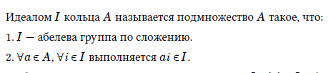

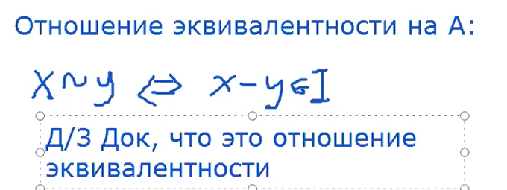

**Лекция 5**

Итак, допустим, у нас есть следующая задача: нам необходимо сгенерировать последовательность из единиц и нулей, которая имела бы длинный период, легко вычислялась и узнавалась, но способ построения последовательности трудно угадать и/или распознать. Эта задача появилась для военных нужд.

Именно так появился (Артамкин) **сдвиговый регистр!**

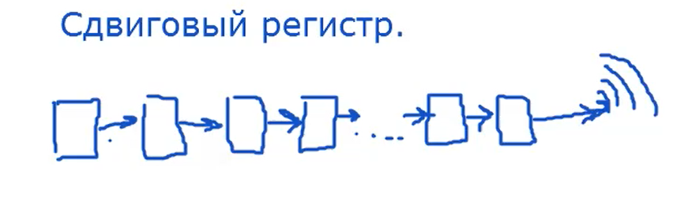

У нас есть последовательность ячеек, в которой есть нули и единицы(можно сказать, что мы выделили некоторый массив длинной n). Там находятся рандомные 0 и 1. За один такт содержимое ячеек сдвигается вправо. Содержимое последней ячейки выдается в эфир. Пока что получается какая-то дичь.

Но что, если мы, перед тем как передать последнюю ячейку в эфир, прибавим к другим ячейкам по модулю 2?

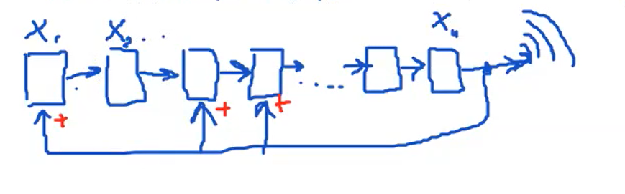

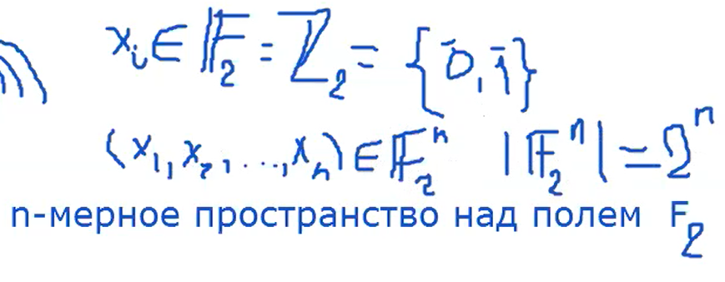

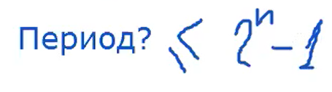

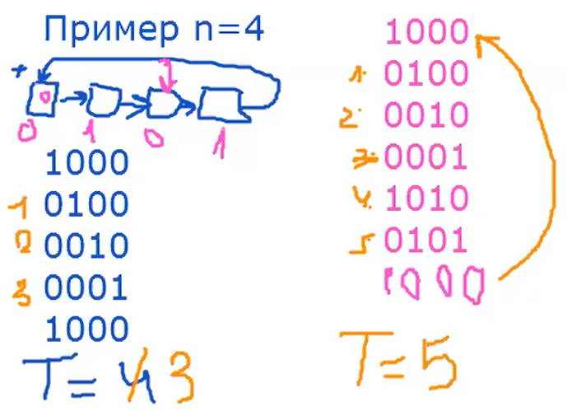

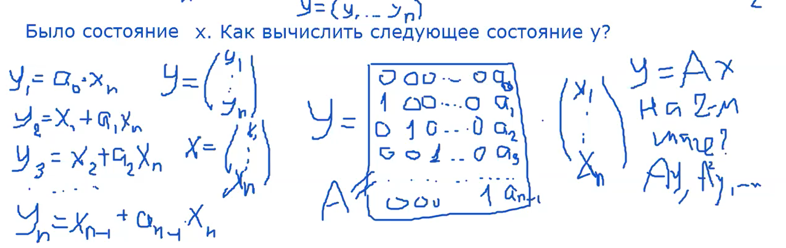

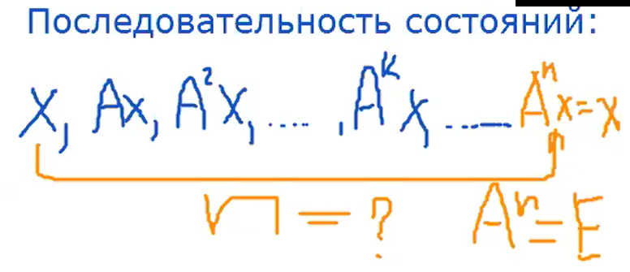

(То есть, мы ищем такой порядок n, при котором наша матрица становится единичной)

Заметим, что определитель матрицы $A^{n}$ не равен нулю.

Всегда ли матрица $A$ обратима?

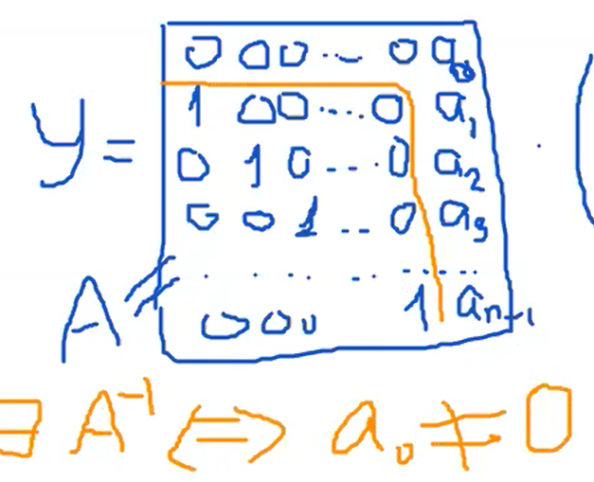

Что такое множество обратимых матриц?

Множество обратимых матриц над полем $K размера n⟺ GL(n, K)$

Что нам известно про это множество?

Мы можем это множество перемножать, причем эта операция ассоциативна, существует единичная матрица, и у каждой матрицы есть обратная. Значит это группа. Но группа не коммутативна!

Попробуем определить порядок $A$ (найдем $n$). Мы знаем, что наша группа конечна. Воспользуемся теоремой Лагранжа (Порядок элемента является делителем порядка группы). Но это нам особо ничего не дает.

Сколько у нас всего обратимых матриц над полем $F_{2}$ размера $n$? Много

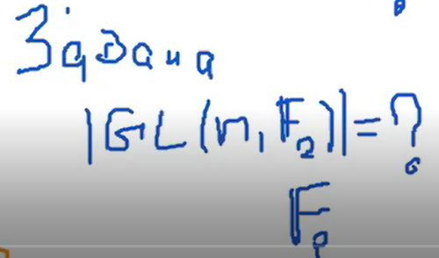

Попробуем описать все, что получается из матрицы $A$ не в группе всех обратимых матриц, а в кольце вообще всех матриц.

$gl\left(n, K\right)-все матрицы размера n×n над полем K$*.*

Также можно сказать, что это $n^{2}$-мерное векторное пространство над полем $K.$

Это векторное пространство и кольцо ассоциативное, с 1, не коммутативное.



Все матрицы, которые мы можем получить.

Кстати, они уже коммутативны.

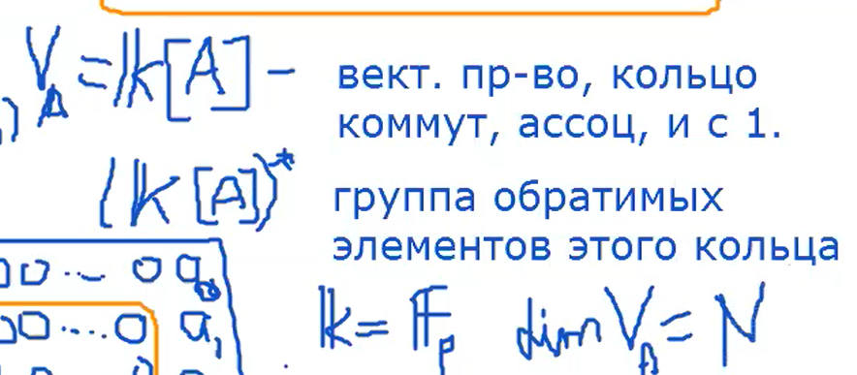

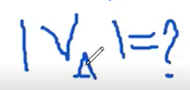

Так как $V_{A}-$ векторное пространство, то у него имеется определенный базис.

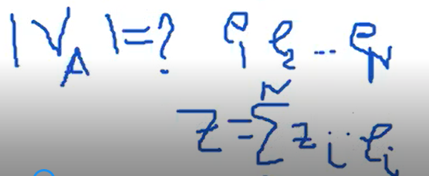

Значит $\left|V_{A}\right|=p^{N},$ где $p$– количество элементов в поле, N – размерность пространства (количество векторов базиса).

$$\left|V_{A}^{*}\right|≤p^{N}-1$$

$$A∈gl\left(n, K\right)$$

$$E,A,A^{2}, …,A^{m}-линейно независимы$$

$$E,A,A^{2}, …,A^{m},A^{m+1}-линейно зависимы$$

Как такое может быть?

$$A^{m+1}=c_{0}E+c_{1}A+…+c_{m}A^{m}$$

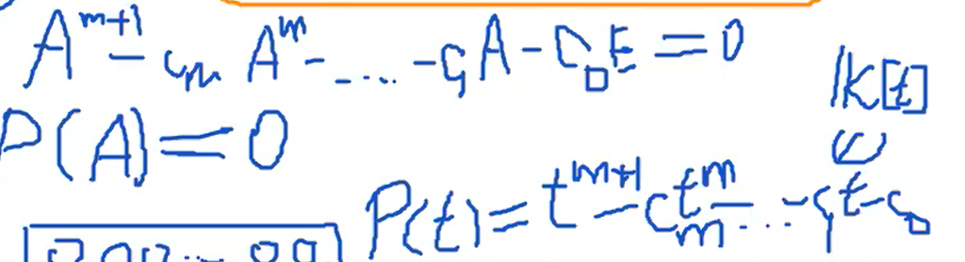

Многочлен $P\left(A\right)-$ минимальный многочлен матрицы $A$.

Пример:

Пусть у нас есть матрица $A=\left(\begin{matrix}0 & 1 \\ 1 & 0\end{matrix}\right)$

$$A^{2}=E$$

$$A^{2}-E=0$$

$$Минимальный многочлен=t^{2}-1$$

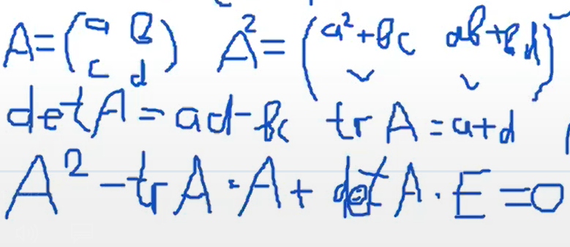

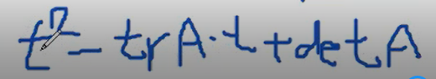

Заметим, что это характеристический многочлен.

**Лекция 7**

**Минимальный многочлен**

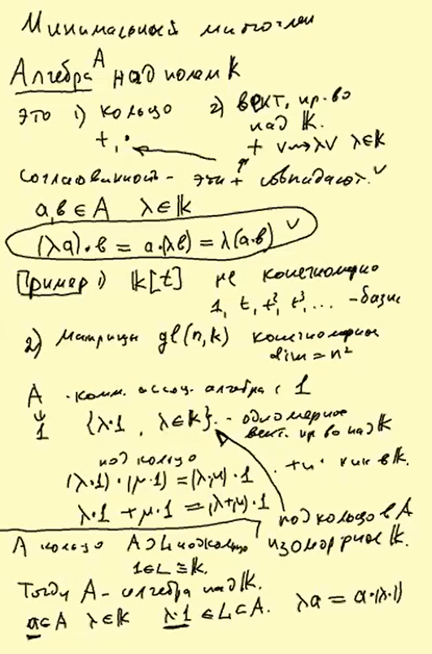

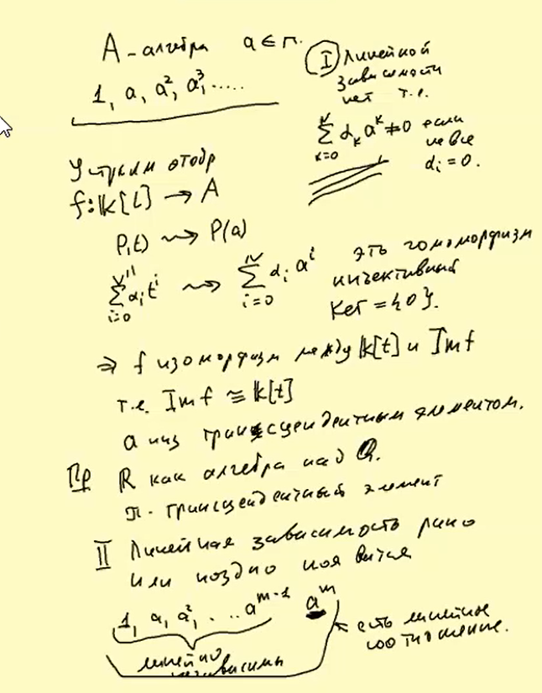

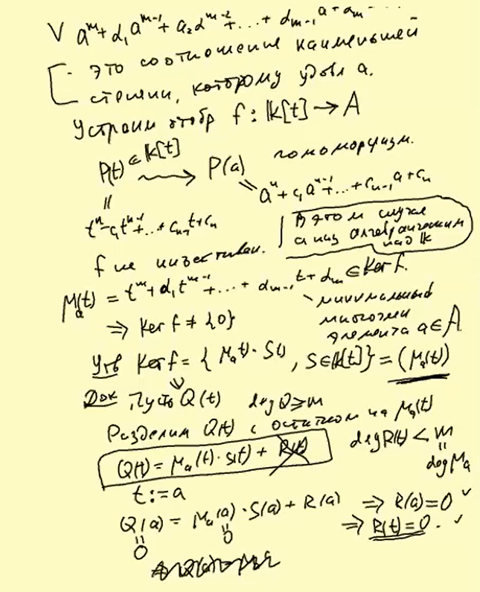

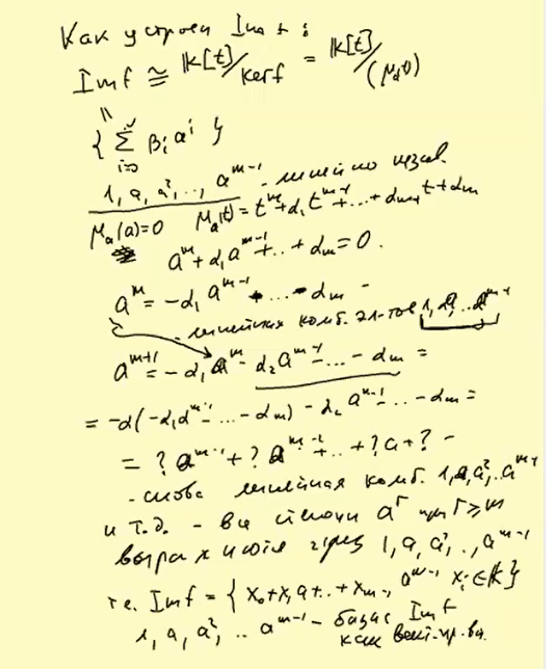

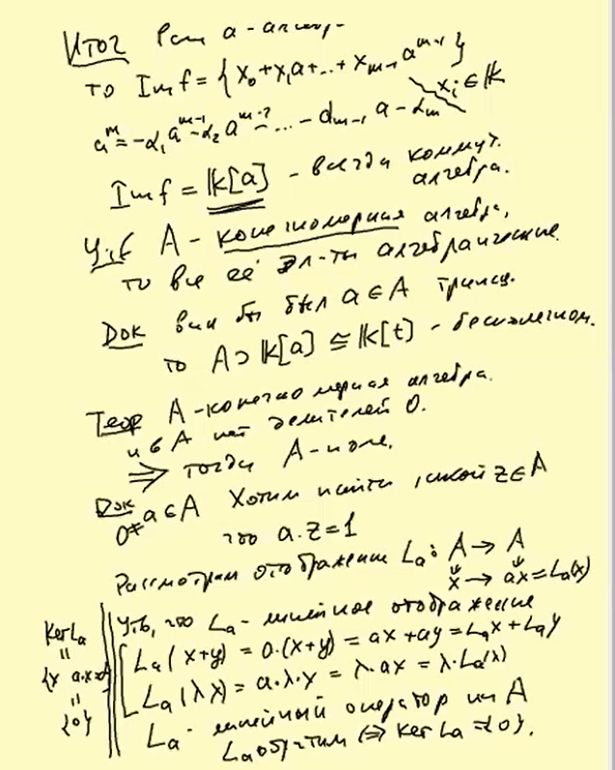

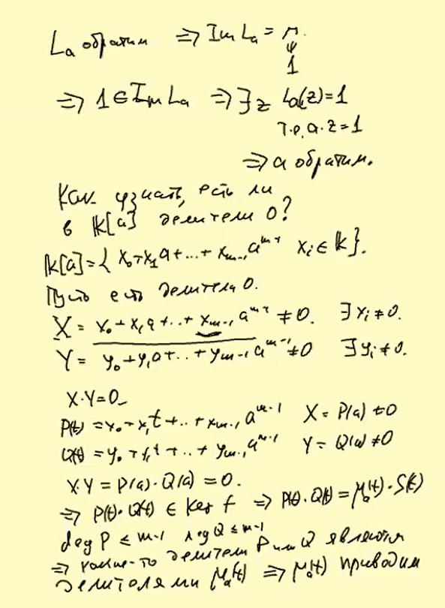

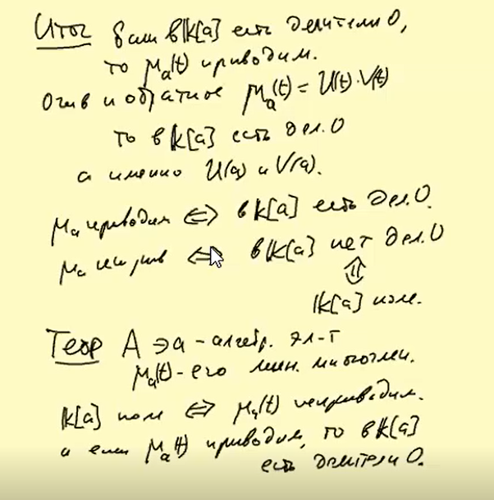

**Теорема Гамильтона-Кэли**

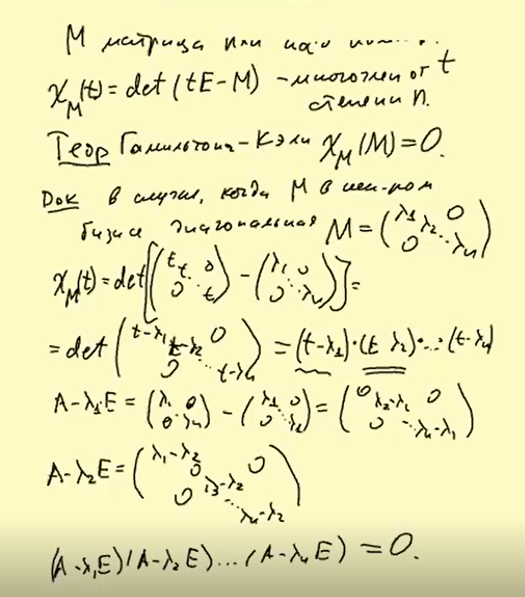

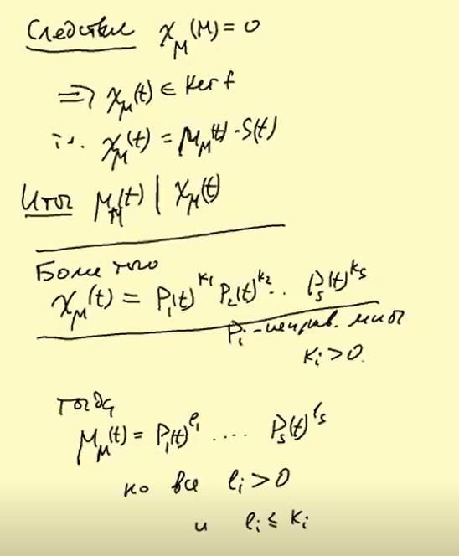

**Лекция 8**

**Конечномерность алгебры над полем**

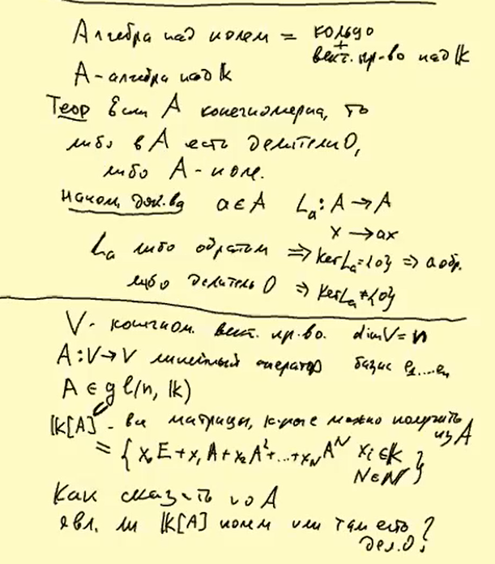

**Делители нуля и приводимость многочлена.**

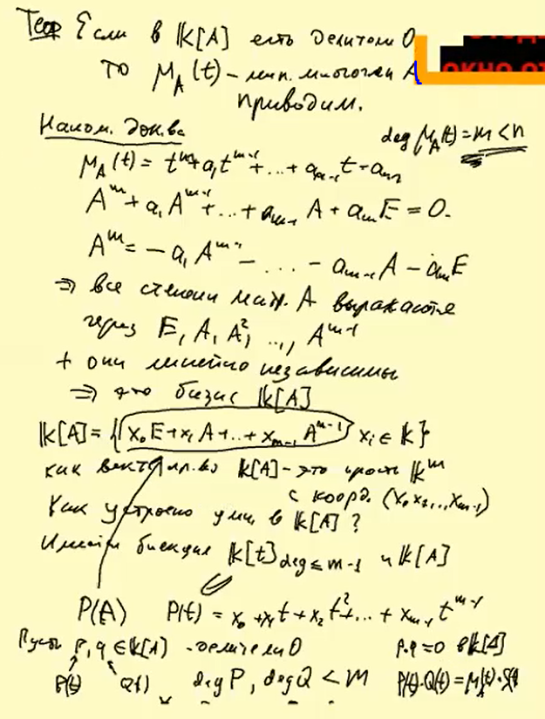

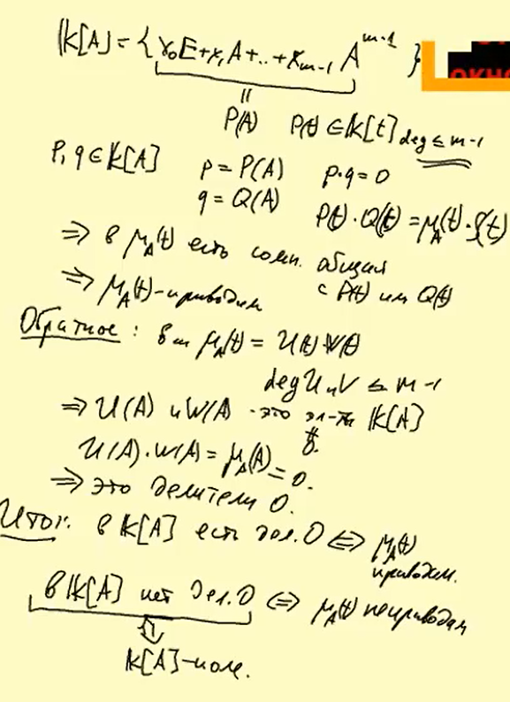

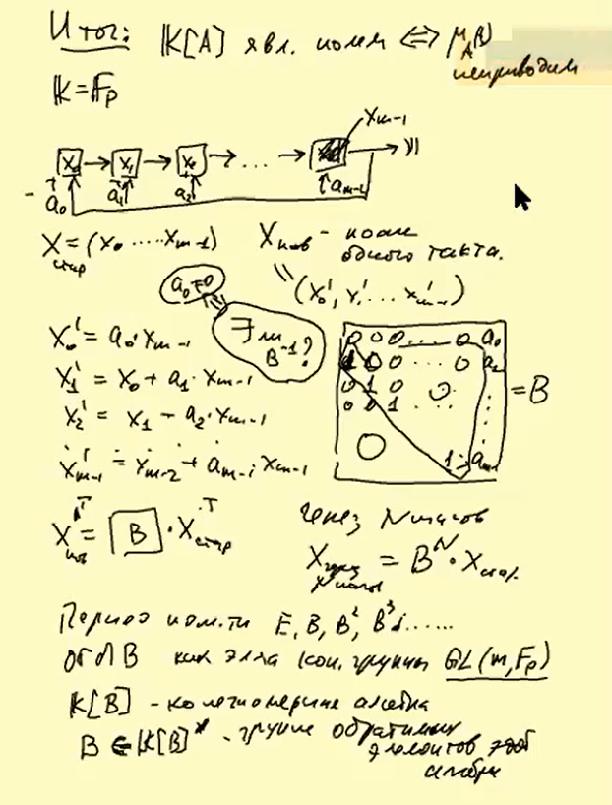

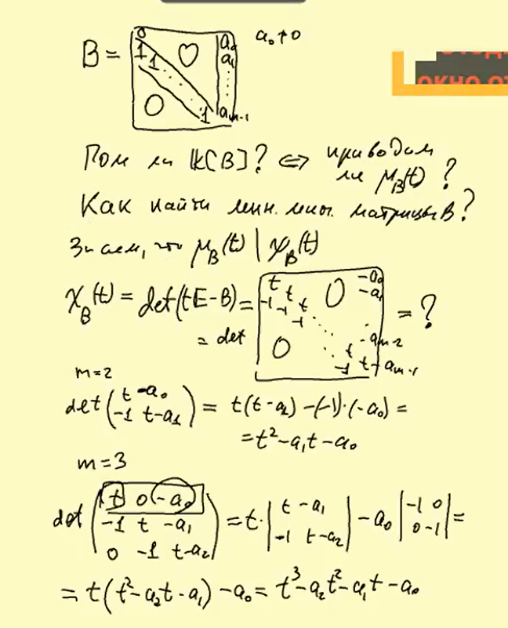

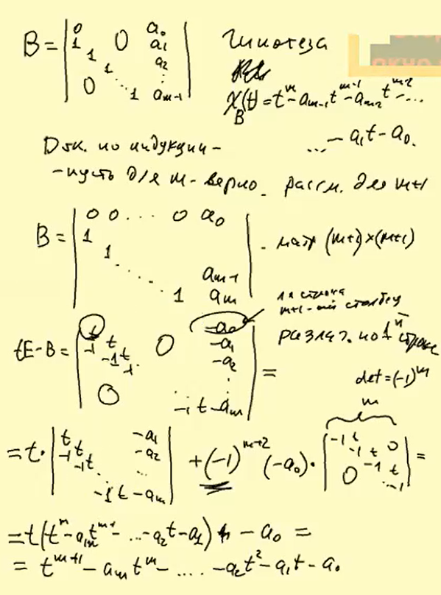

**Быстрое вычисление значения многочлена**

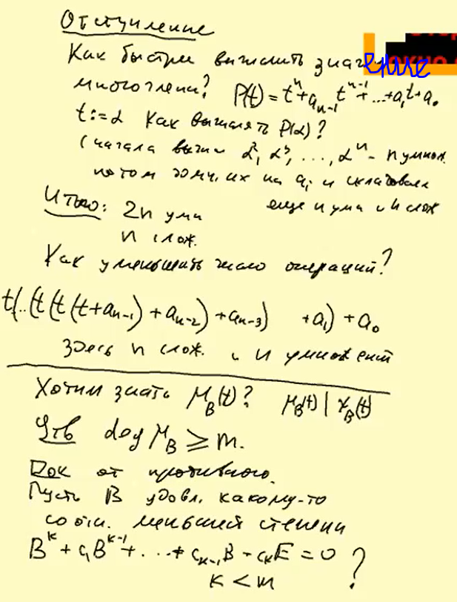

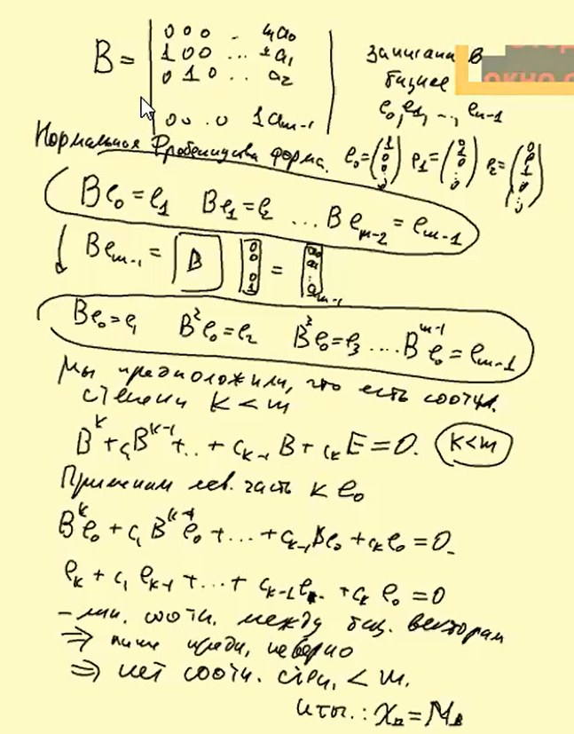

**Лекция 9**

**Нормальная Фробениусова форма**

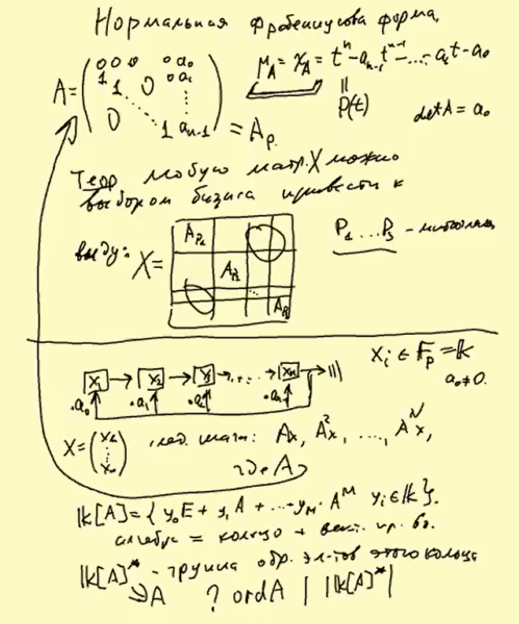

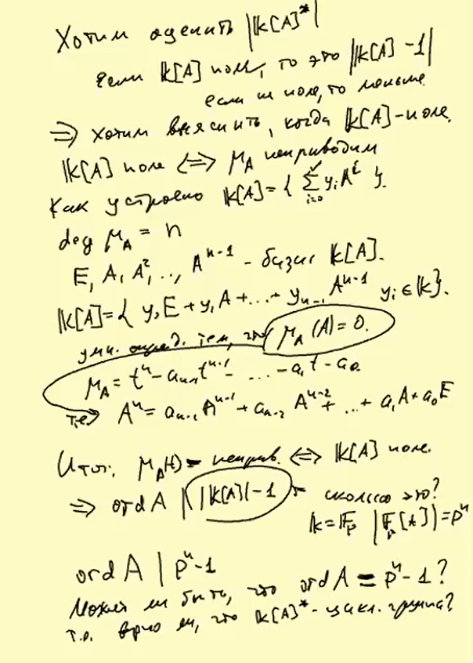

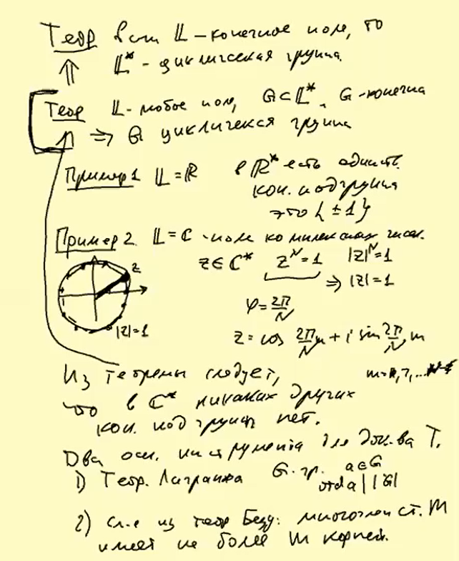

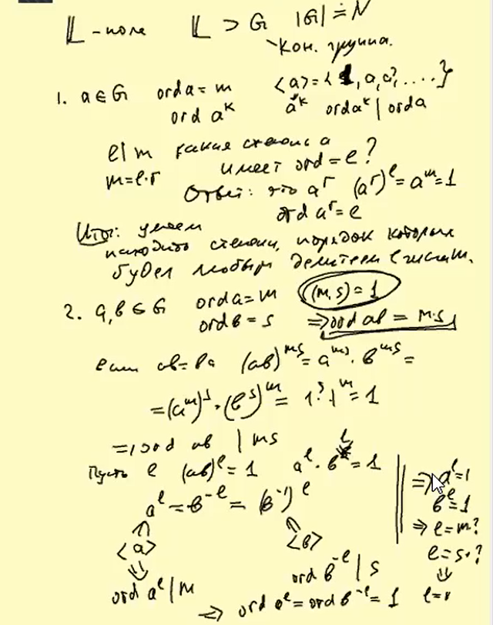

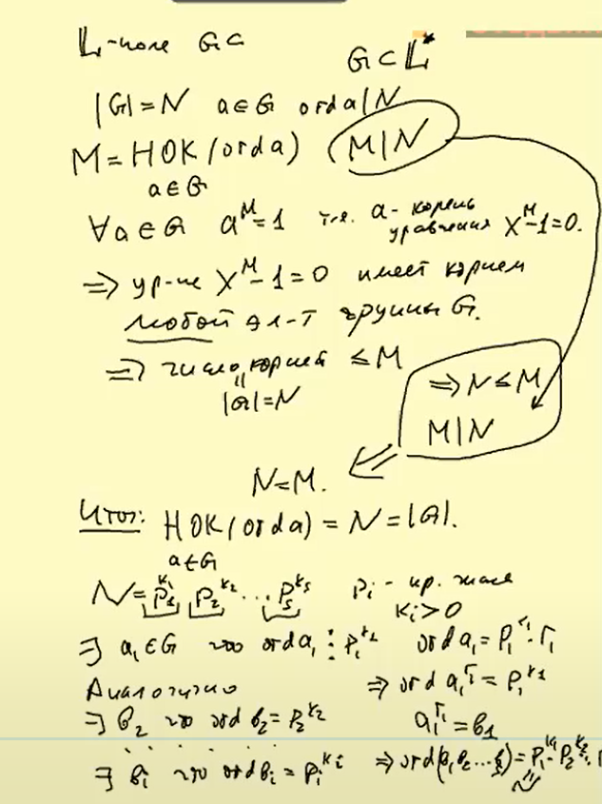

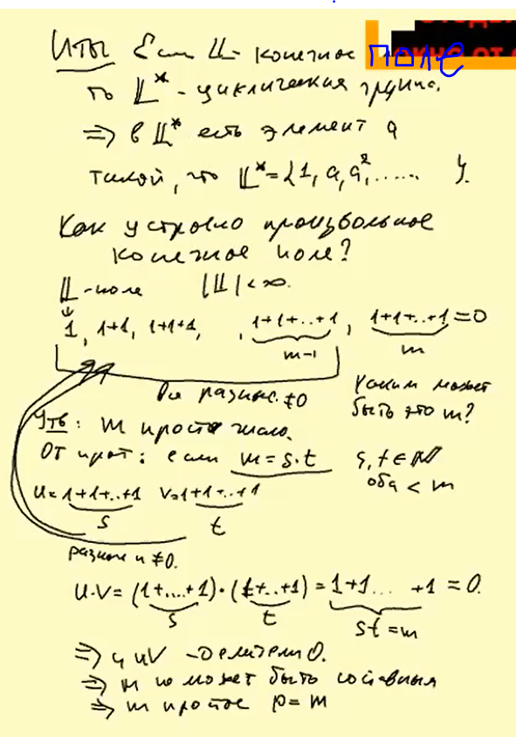

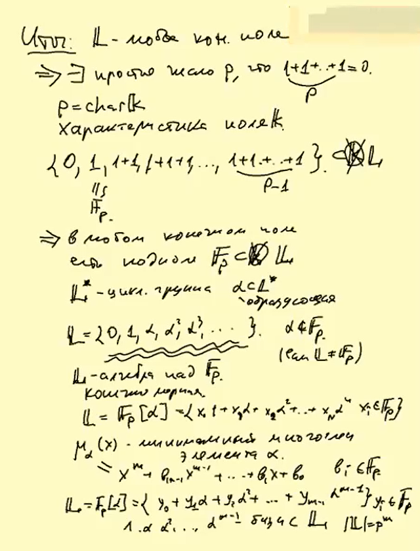

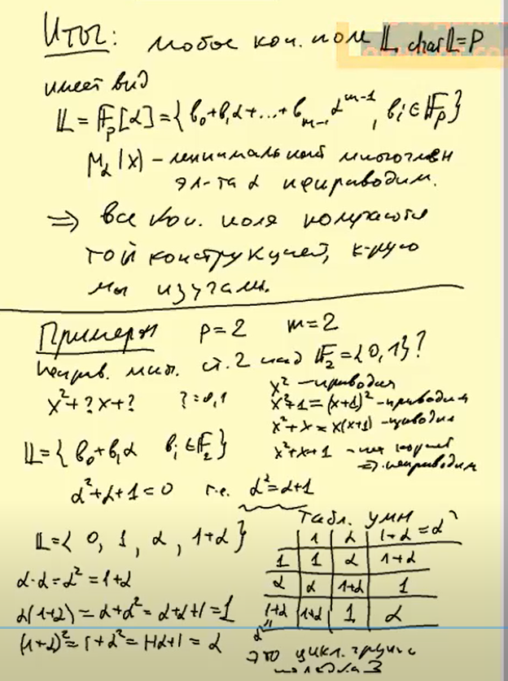

**Лекция 10**

**Если группа над полем конечна, то она циклическая**

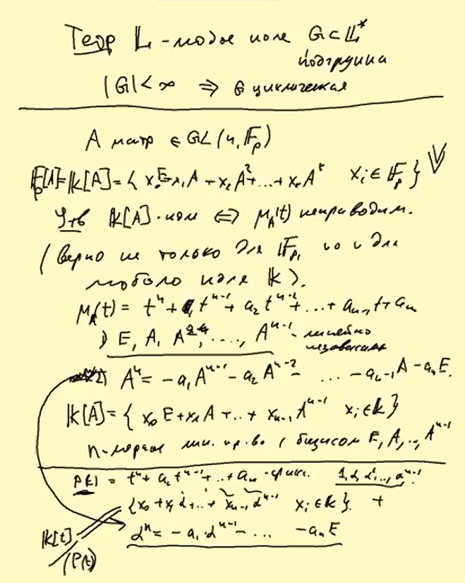

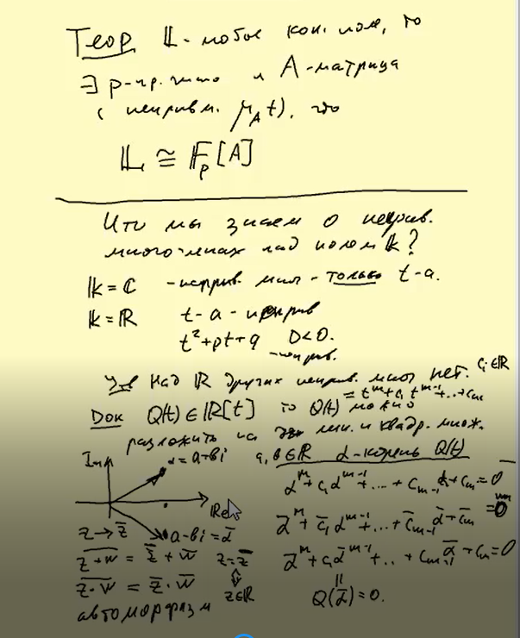

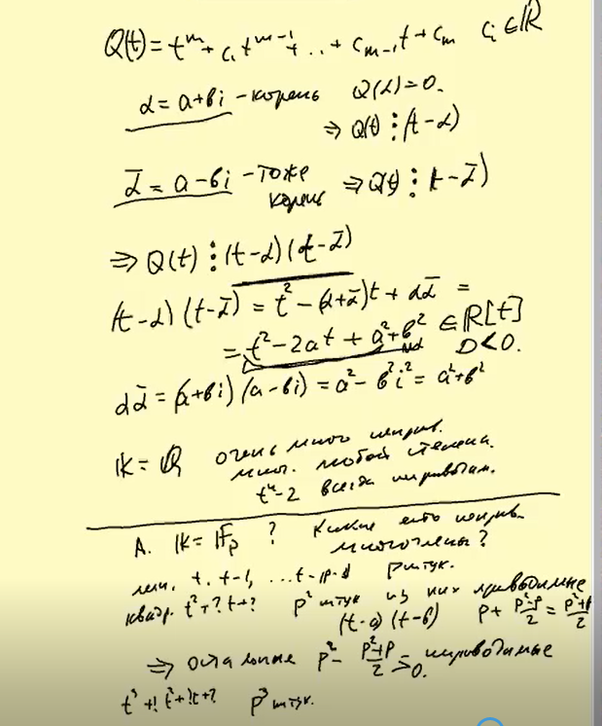

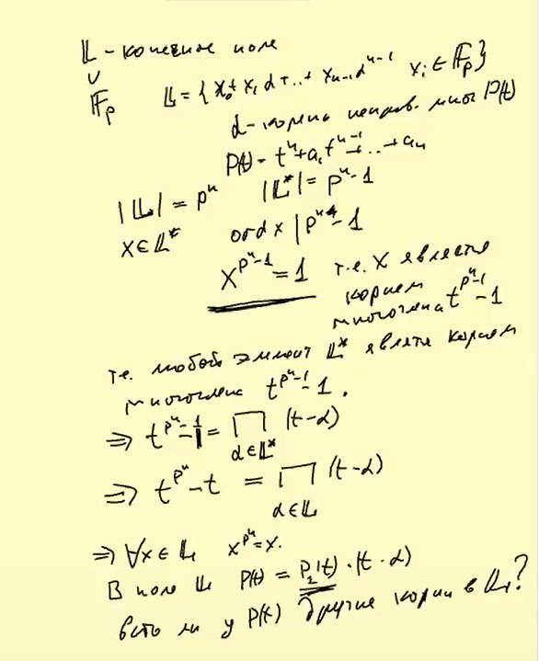

**Отображение Фробениуса**

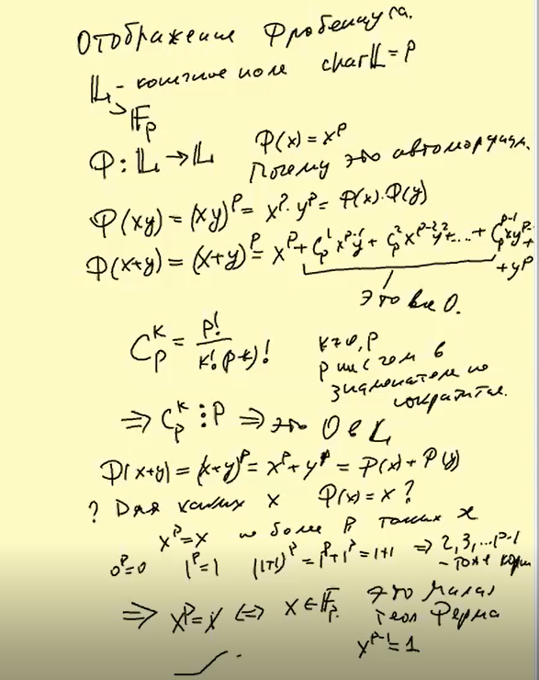

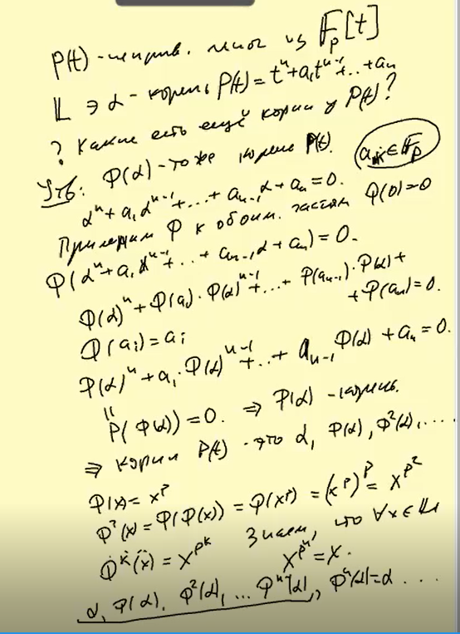

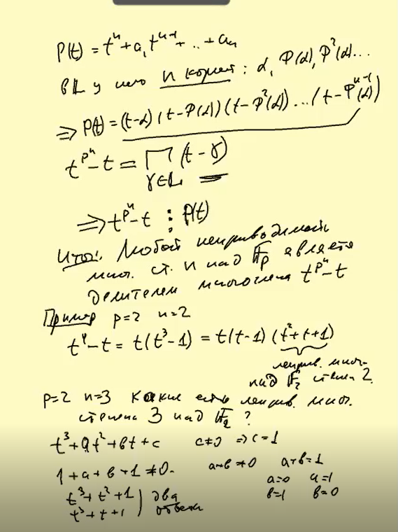

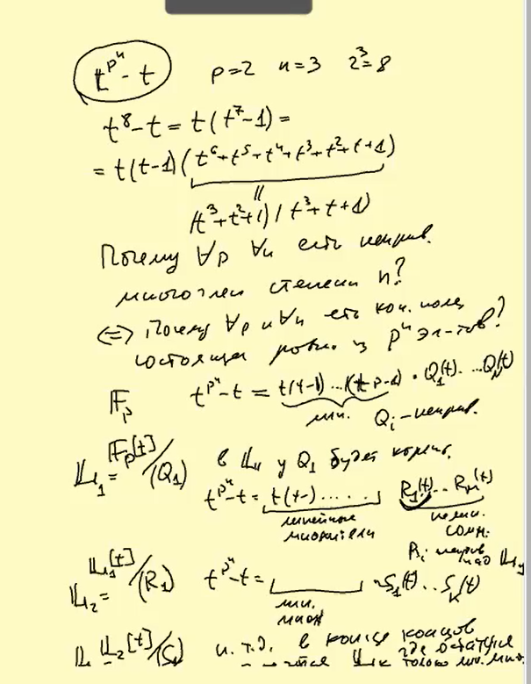

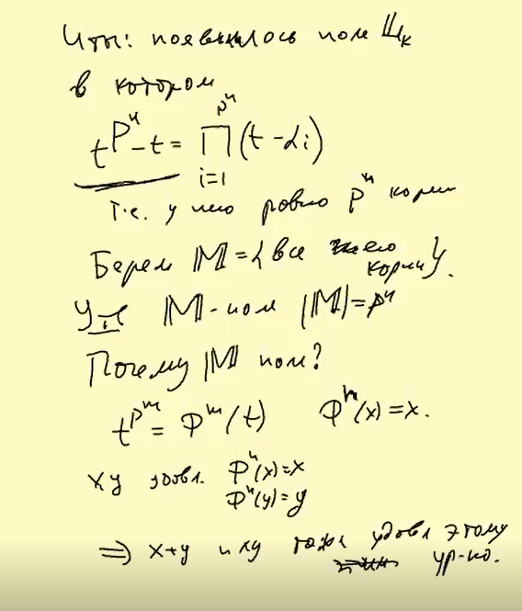

**Лекция 11**

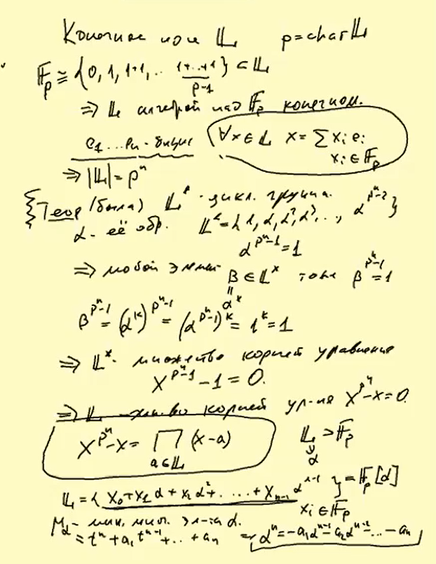

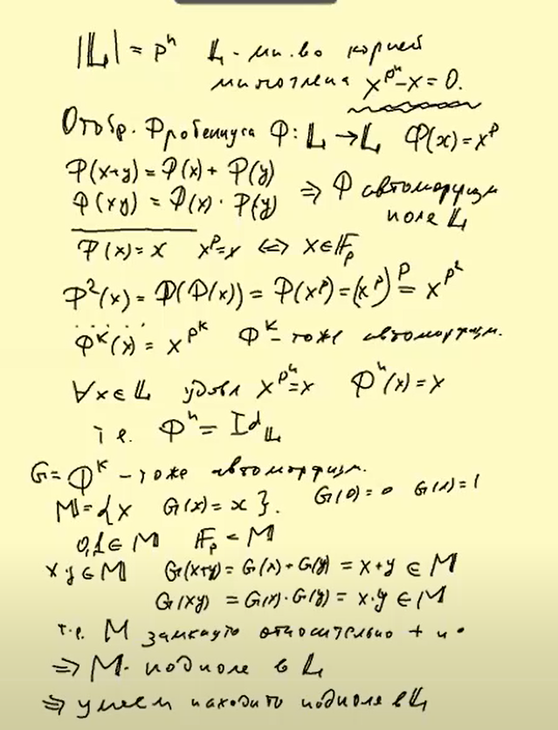

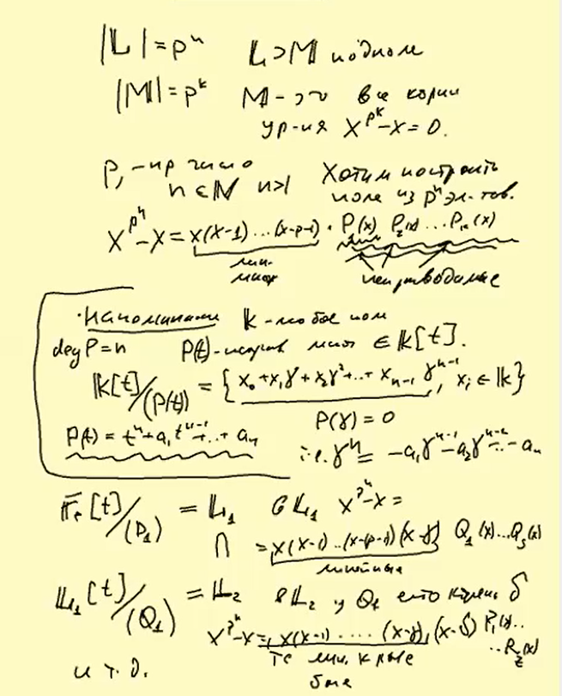

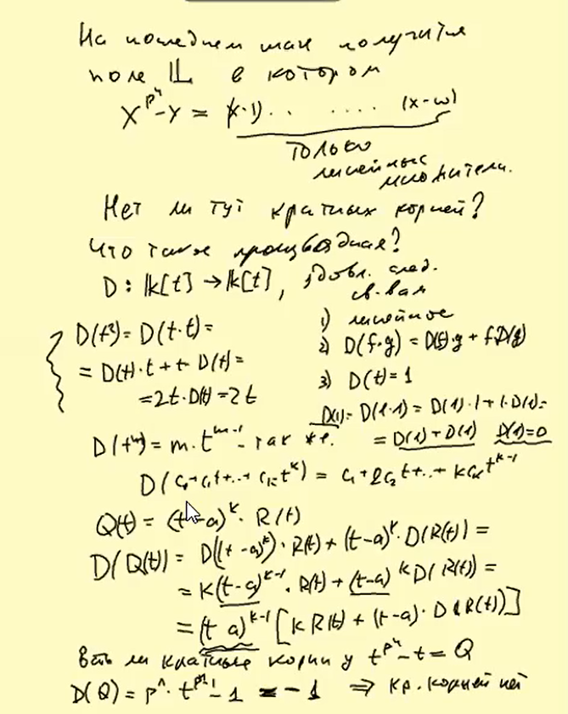

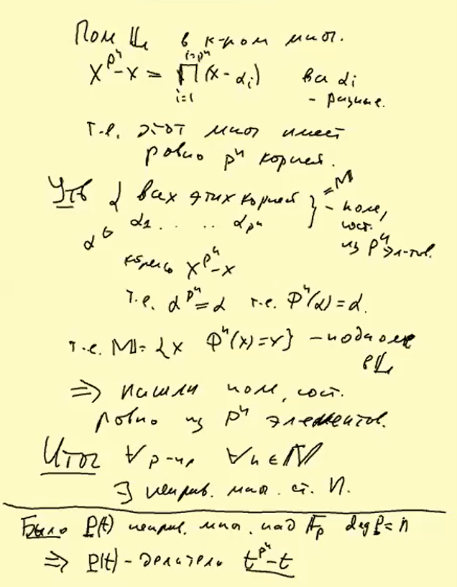

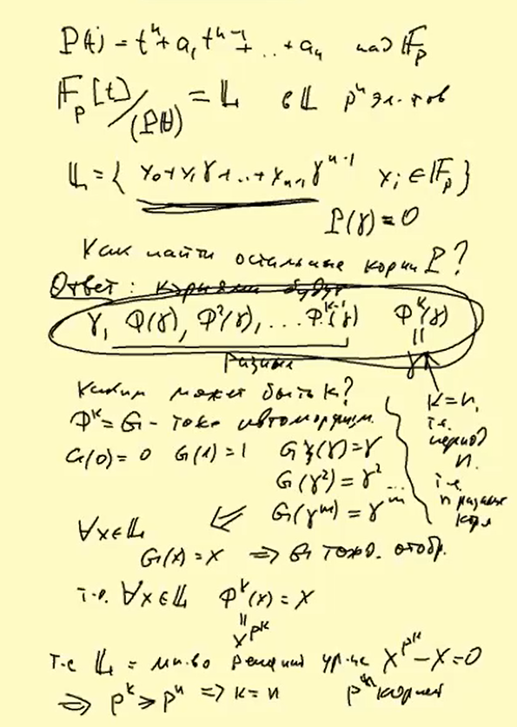

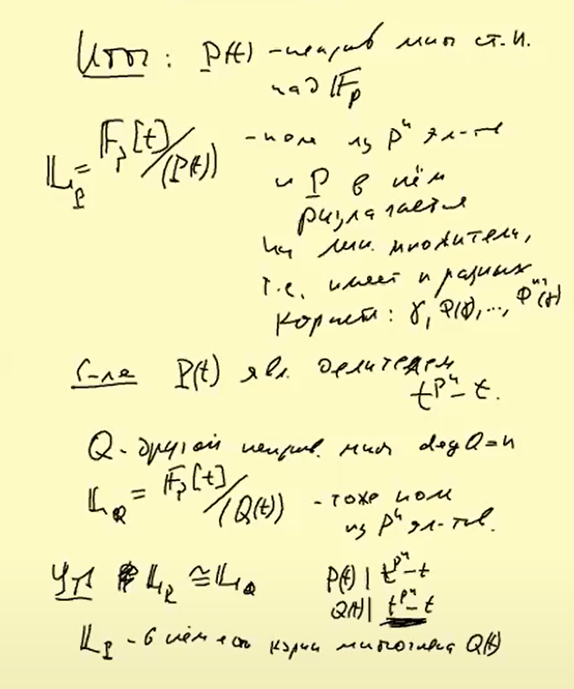

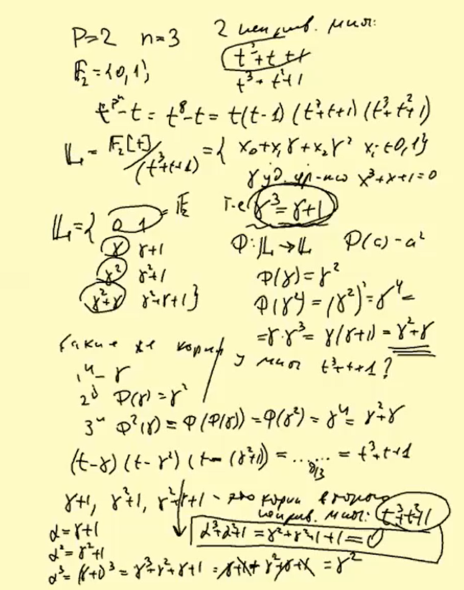

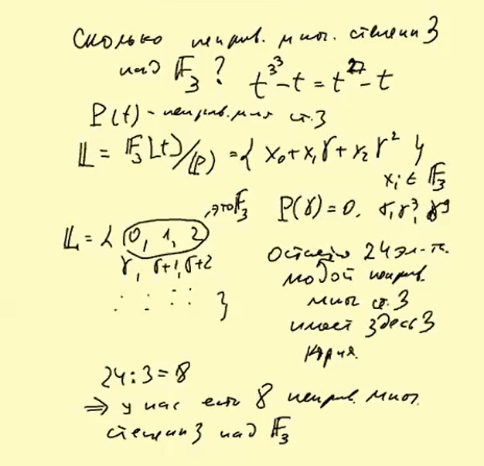

**Лекция 12**

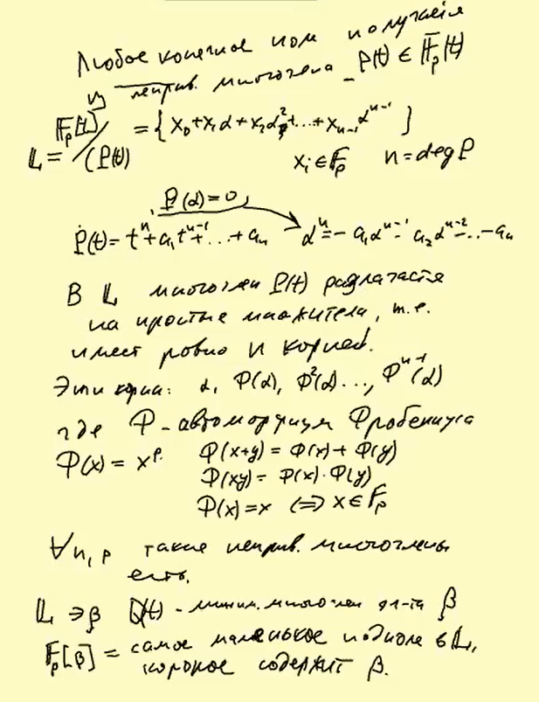

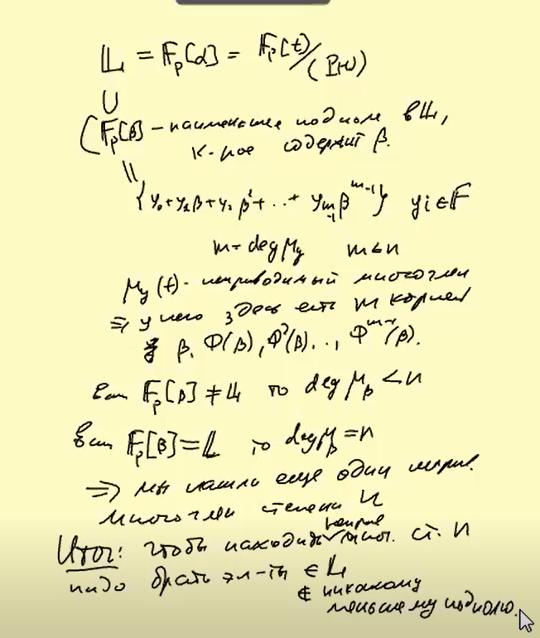

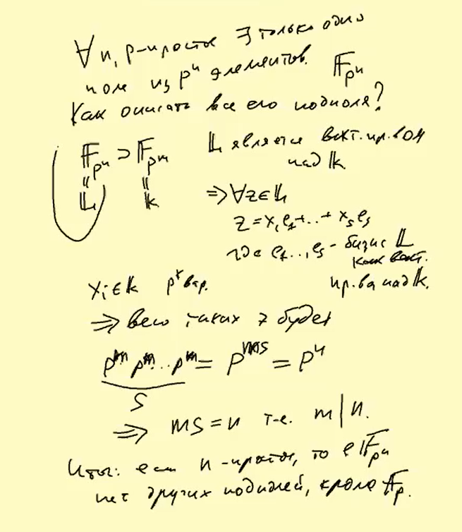

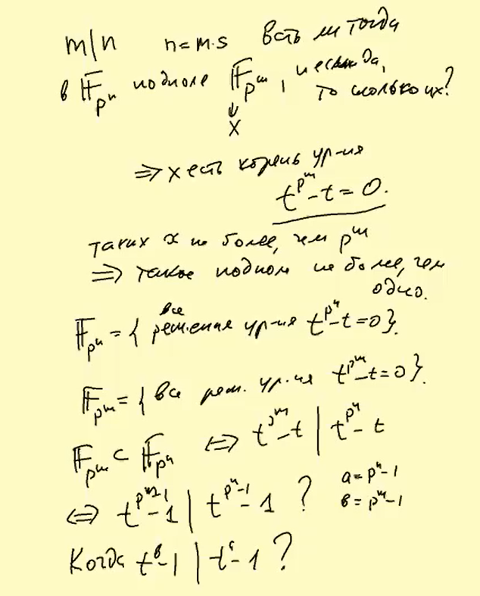

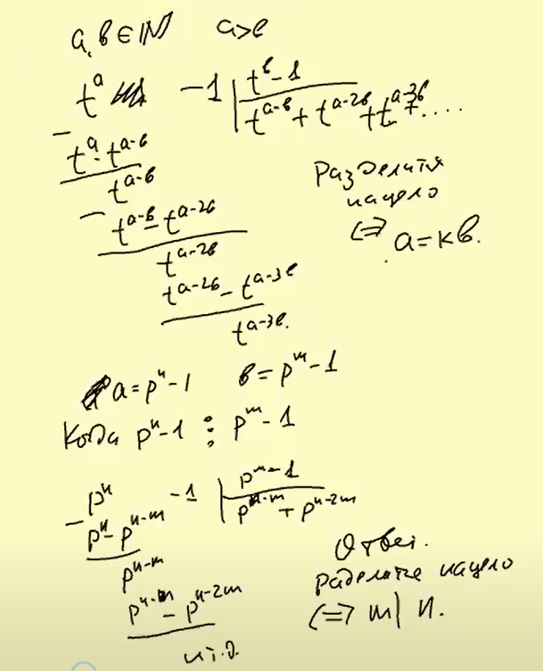

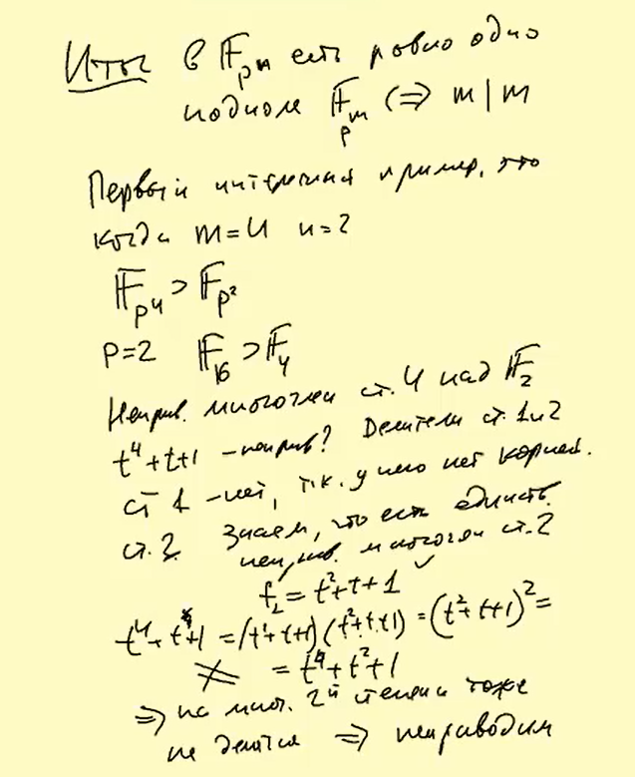

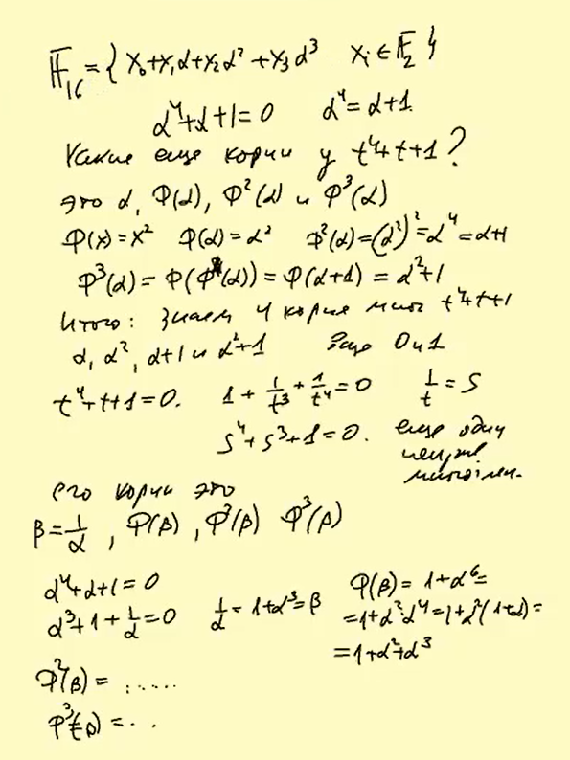

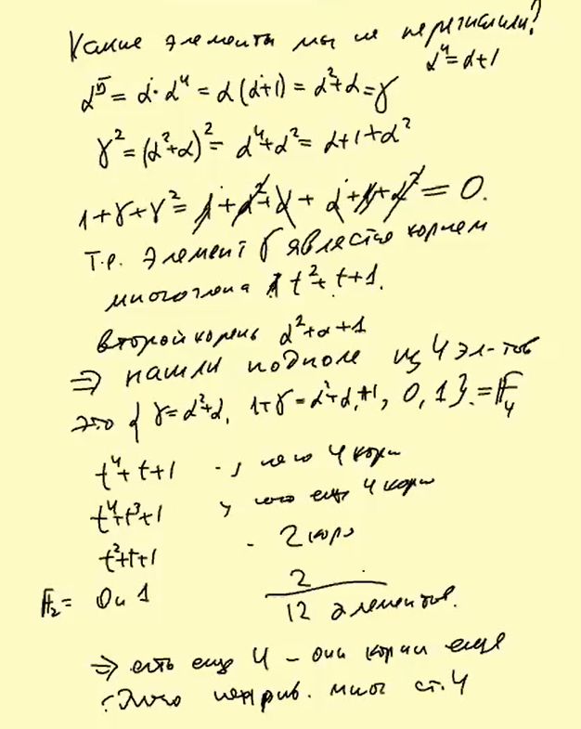

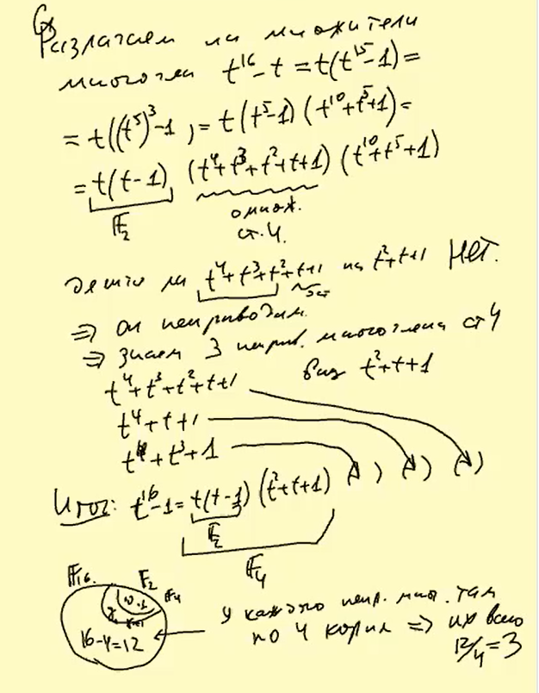

**Сколько всего неприводимых многочленов степени n над $F_{p}$**

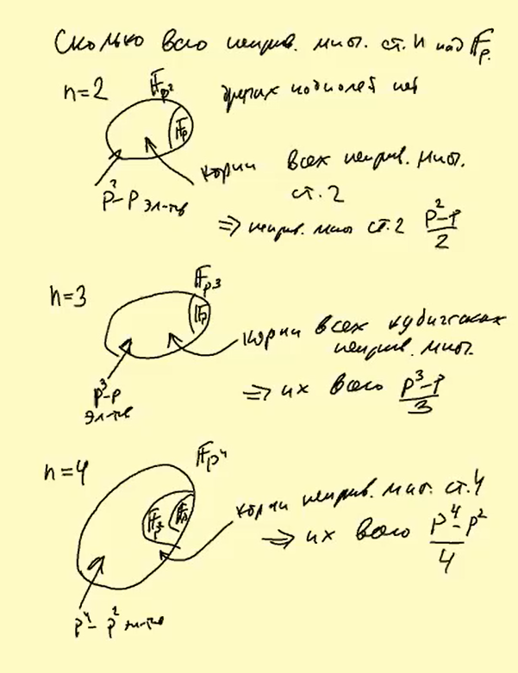

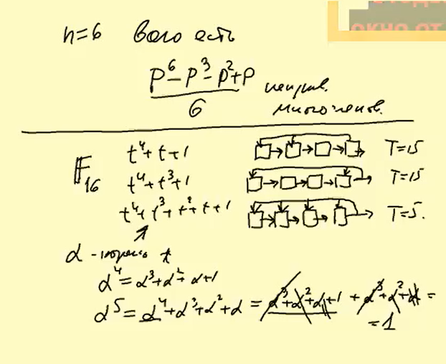

**Лекция 13**

**При любом простом p и натуральном n существует единственное конечное поле из $p^{n}$ элементов**

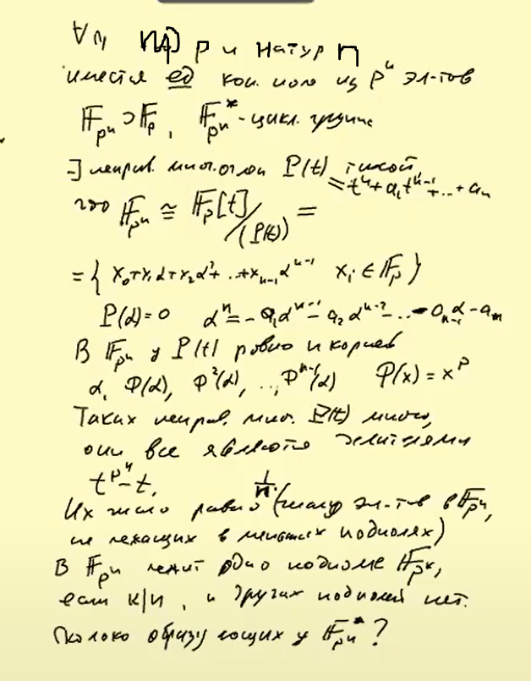

**Сколько образующих у $F_{p^{n}}$**

